Resolución del Pleno del Instituto de Transparencia, Acceso a la Información Pública y Protección de Datos Personales del Estado de México y Municipios, con domicilio en Metepec, Estado de México, de cuatro de septiembre de dos mil diecinueve.

VISTO el expediente formado con motivo del recurso de revisión 05227/INFOEM/IP/RR/2019, interpuesto por el C. xxxx xxxxxx, en lo sucesivo EL RECURRENTE, en contra de la respuesta del Ayuntamiento de Valle de Chalco Solidaridad, en lo sucesivo EL SUJETO OBLIGADO, se procede a dictar la presente resolución con base en lo siguiente:

RESULTANDO

I. En fecha tres de junio de dos mil diecinueve, EL RECURRENTE presentó a través del Sistema de Acceso a la Información Mexiquense, en lo subsecuente EL SAIMEX ante EL SUJETO OBLIGADO, la solicitud de acceso a la información pública, a la que se le asignó el número de expediente 00382/VACHASO/IP/2019, mediante la cual solicitó:

“solicito información completa y clara de la primera y segunda quincena del mes de mayo incluyendo lista de raya” (sic)

MODALIDAD DE ENTREGA: Vía SAIMEX.

II. De las constancias que obran en el expediente electrónico, se advierte que en fecha tres de junio de dos mil diecinueve, EL SUJETO OBLIGADO requirió al RECURRENTE aclarara la solicitud de información pública planteada, en los siguientes términos:

“Con fundamento en el articulo 159 de la Ley de Transparencia y Acceso a la Información Pública del Estado de México y Municipios, se le requiere para que dentro del plazo de diez días hábiles realice lo siguiente:

En atención a su solicitud le informamos, que previo análisis al requerimiento planteado, no se desprenden datos suficientes que permitan la localización de la información solicitada, por lo que en términos del artículo 159 de la Ley de Transparencia y Acceso a la Información Pública del Estado de México, le solicitamos, tenga a bien, indicar mayores elementos que precisen su requerimiento de información, a fin de estar en posibilidades de atender su solicitud.

En caso de que no se desahogue el requerimiento señalado dentro del plazo citado se tendrá por no presentada la solicitud de información, quedando a salvo sus derechos para volver a presentar la solicitud, lo anterior con fundamento en el artículo 159 de la Ley invocada.

ATENTAMENTE

LIC. ARTURO ORTEGA CENTENO” (sic)

III. El cuatro de junio de dos mil diecinueve, EL RECURRENTE atendió la solicitud de aclaración de información pública, en los siguientes términos:

“solicito nomina de la primera y segunda quincena de mayo, de los sindicalizados, lista de raya, administrativos y directores” (sic)

IV. De las constancias que obran en EL SAIMEX, se advierte que en fecha cinco de junio de dos mil diecinueve, el Responsable de la Unidad de Transparencia del SUJETO OBLIGADO dio respuesta a la solicitud de mérito, en los siguientes términos:

“…En virtud a la solicitud requerida le informamos que es necesario complementar, o ampliar la solicitud, para que pueda ser turnada al área o al servidor público competente.

ATENTAMENTE

LIC. ARTURO ORTEGA CENTENO” (Sic)

V. Inconforme con la respuesta, el siete de junio de dos mil diecinueve, EL RECURRENTE interpuso el recurso de revisión objeto del presente estudio, el cual fue registrado en EL SAIMEX y se le asignó el número de expediente 05227/INFOEM/IP/RR/2019, en el que señaló como acto impugnado:

“se solicito informacion de la primera y segunda quincena de mayo incluyendo lista de raya, administrativos, directores, dietas y sindicalizados, con percepciones y deducciones” (sic)

Asimismo, como razones o motivos de inconformidad:

“no se ha recibido respuesta a la solicitud” (sic)

VI. El siete de junio de dos mil diecinueve, el recurso de que se trata se envió electrónicamente al Instituto de Transparencia, Acceso a la Información Pública y Protección de Datos Personales del Estado de México y Municipios y con fundamento en el artículo 185, fracción I de la Ley de Transparencia y Acceso a la Información Pública del Estado de México y Municipios, se turnó, a través del SAIMEX, a la Comisionada EVA ABAID YAPUR, a efecto de decretar su admisión o desechamiento.

VII. De las constancias del expediente electrónico del SAIMEX, se advierte que en fecha trece de junio de dos mil diecinueve, se acordó la admisión a trámite del recurso de revisión que nos ocupa, así como la integración del expediente respectivo, mismo que se puso a disposición de las partes, para que en un plazo máximo de siete días hábiles conforme a lo dispuesto por el artículo 185 de la Ley de Transparencia y Acceso a la Información Pública del Estado de México y Municipios, manifestaran lo que a su derecho conviniera, a efecto de presentar pruebas y alegatos; así como para que EL SUJETO OBLIGADO rindiera su Informe Justificado.

VIII. En la Vigésima Tercera Sesión Ordinaria celebrada el dieciocho de junio de dos mil diecinueve, el Pleno de este Instituto determinó acumular los recursos de revisión 05227/INFOEM/IP/RR/2019 y 05228/INFOEM/IP/RR/2019, acordando la elaboración del proyecto de resolución por parte de la Comisionada EVA ABAID YAPUR.

IX. Conforme a las constancias del SAIMEX se desprende que atento a lo dispuesto en el artículo 185 de la Ley de Transparencia y Acceso a la Información Pública del Estado de México y Municipios, dentro del término legalmente concedido al RECURRENTE, éste no realizó manifestación alguna, ni presentó pruebas o alegatos, así como tampoco EL SUJETO OBLIGADO rindió su Informe Justificado, tal y como se aprecia en la siguiente imagen:


X. En fecha once de julio de dos mil diecinueve, se notificó a las partes el Acuerdo de Cierre de Instrucción en los siguientes términos:


XI. El veintiséis de agosto de dos mil diecinueve, se acordó ampliar el plazo para resolver el recurso de revisión de mérito, por un periodo de hasta quince días hábiles, de conformidad con el artículo 181, tercer párrafo de la Ley de Transparencia y Acceso a la Información Pública del Estado de México y Municipios.
XII. Posteriormente, en la Trigésima Primera Sesión ordinaria celebrada el veintiocho de agosto de dos mil diecinueve, el Pleno de este Instituto determinó separar los recursos de revisión 05227/INFOEM/IP/RR/2019 y 05228/INFOEM/IP/RR/2019.

XIII. Con fundamento en el artículo 185, fracción VIII de la Ley de Transparencia y Acceso a la Información Pública del Estado de México y Municipios, se remitió el expediente a efecto de que la Comisionada EVA ABAID YAPUR formule y presente al Pleno el proyecto de resolución correspondiente; y

CONSIDERANDO

PRIMERO Competencia. Este Instituto de Transparencia, Acceso a la Información Pública y Protección de Datos Personales del Estado de México y Municipios, es competente para conocer y resolver el presente recurso, conforme a lo dispuesto en los artículos 6, Letra A de la Constitución Política de los Estados Unidos Mexicanos; 5, párrafos vigésimo segundo, vigésimo tercero y vigésimo cuarto, fracciones IV y V de la Constitución Política del Estado Libre y Soberano de México; 1, 2, fracción II, 13, 29, 36, fracciones I y II, 176, 178, 179, 181, párrafo tercero y 185 de la Ley de Transparencia y Acceso a la Información Pública del Estado de México y Municipios; y 9, fracciones I y XXIV y 11 del Reglamento Interior del Instituto de Transparencia, Acceso a la Información Pública y Protección de Datos Personales del Estado de México y Municipios; toda vez que se trata de un recurso de revisión interpuesto por un Ciudadano en términos de la Ley de la materia.

SEGUNDO. Interés. El recurso de revisión fue interpuesto por parte legítima, en atención a que se presentó por EL RECURRENTE, quien es la misma persona que formuló la solicitud de acceso a la información pública al SUJETO OBLIGADO.

TERCERO. Oportunidad. El recurso de revisión fue interpuesto dentro del plazo de quince días hábiles contados a partir del día siguiente al en que EL RECURRENTE tuvo conocimiento de la respuesta impugnada, tal y como lo prevé el artículo 178 de la Ley de Transparencia y Acceso a la Información Pública del Estado de México y Municipios, que establece:

“Artículo 178. El solicitante podrá interponer, por sí mismo o a través de su representante, de manera directa o por medios electrónicos, recurso de revisión ante el Instituto o ante la Unidad de Transparencia que haya conocido de la solicitud dentro de los quince días hábiles, siguientes a la fecha de la notificación de la respuesta.
A falta de respuesta del sujeto obligado, dentro de los plazos establecidos en esta Ley, a una solicitud de acceso a la información pública, el recurso podrá ser interpuesto en cualquier momento, acompañado con el documento que pruebe la fecha en que presentó la solicitud.
En el caso de que se interponga ante la Unidad de Transparencia, ésta deberá remitir el recurso de revisión al Instituto a más tardar al día siguiente de haberlo recibido.”

En efecto, atendiendo a que EL SUJETO OBLIGADO notificó la respuesta a la solicitud de información pública el cinco de junio de dos mil diecinueve; en consecuencia, el plazo de quince días hábiles que el artículo 178 de la ley de la materia otorga al RECURRENTE para presentar el recurso de revisión, transcurrió del seis al veintiséis de junio de dos mil diecinueve; sin contemplar en el cómputo los días ocho, nueve, quince, dieciséis, veintidós y veintitrés de junio de dos mil diecinueve, por corresponder a sábados y domingos, considerados como días inhábiles; en términos del artículo 3, fracción X de la Ley de Transparencia y Acceso a la Información Pública del Estado de México y Municipios.

En ese tenor, si el recurso de revisión que nos ocupa, se interpuso el siete de junio de dos mil diecinueve, éste se encuentra dentro de los márgenes temporales previstos en el citado precepto legal y, por tanto, se considera oportuno.

CUARTO. Procedibilidad. Esta Ponencia considera importante abordar el análisis de los requisitos de procedibilidad del recurso de revisión, así el artículo 180 de la Ley de Transparencia y Acceso a la Información Pública del Estado de México y Municipios, que establece lo siguiente:

“Artículo 180. El recurso de revisión contendrá:
I. El sujeto obligado ante la cual se presentó la solicitud;
II. El nombre del solicitante que recurre o de su representante y, en su caso, del tercero interesado, así como la dirección o medio que señale para recibir notificaciones;
III. El número de folio de respuesta de la solicitud de acceso;
IV. La fecha en que fue notificada la respuesta al solicitante o tuvo conocimiento del acto reclamado, o de presentación de la solicitud, en caso de falta de respuesta;
V. El acto que se recurre;
VI. Las razones o motivos de inconformidad;
VII. La copia de la respuesta que se impugna y, en su caso, de la notificación correspondiente, en el caso de respuesta de la solicitud; y
VIII. Firma del recurrente, en su caso, cuando se presente por escrito, requisito sin el cual se dará trámite al recurso.
Adicionalmente, se podrán anexar las pruebas y demás elementos que considere procedentes someter a juicio del Instituto.
En ningún caso será necesario que el particular ratifique el recurso de revisión interpuesto.
En caso de que el recurso se interponga de manera electrónica no será indispensable que contengan los requisitos establecidos en las fracciones II, IV, VII y VIII.”
(Énfasis añadido)

En principio, de una interpretación del artículo transcrito se observan los requisitos que deberán contener los recursos de revisión; sobre el particular, de la revisión del expediente electrónico del SAIMEX se desprende que la parte solicitante y ahora RECURRENTE, en ejercicio de su derecho de acceso a la información pública, no proporcionó su nombre completo para que sea identificado, ya que, no proporcionó el apellido materno, por lo que no se tiene certeza sobre su identidad, lo que en estricto sentido, provoca que no se colmen los requisitos establecidos en el citado artículo 180 de la Ley de Transparencia.

Empero lo anterior, debe destacarse que el artículo 15 de Ley de Transparencia y Acceso a la Información Pública del Estado de México y Municipios prevé que, toda persona tendrá acceso a la información sin necesidad de acreditar interés alguno o justificar su utilización, de lo que se infiere que para el ejercicio del derecho de acceso a la información pública, el nombre no es un requisito sine qua non para que los particulares ejerzan el derecho de acceso a la información pública, pues por el contrario la Ley de la materia prevé en su artículo 155, párrafo segundo la posibilidad de que las solicitudes de información sean anónimas, al utilizar un nombre incompleto o, inclusive un seudónimo.

Correlativo a ello, cabe mencionar que los artículos 6, Apartado A, fracciones III y IV de la Constitución Política de los Estados Unidos Mexicanos y 5, párrafos vigésimo segundo, vigésimo tercero y vigésimo cuarto, fracciones I, III, IV y V de la Constitución Política del Estado Libre y Soberano de México garantizan el ejercicio del derecho de acceso a la información pública, toda vez que disponen que toda persona sin necesidad de acreditar interés alguno o justificar su utilización, tendrá acceso gratuito a la información pública; preceptos cuyo texto y sentido literal es el siguiente:

Constitución Política de los Estados Unidos Mexicanos
“Artículo 6o. La manifestación de las ideas no será objeto de ninguna inquisición judicial o administrativa, sino en el caso de que ataque a la moral, la vida privada o los derechos de terceros, provoque algún delito, o perturbe el orden público; el derecho de réplica será ejercido en los términos dispuestos por la ley. El derecho a la información será garantizado por el Estado.
Toda persona tiene derecho al libre acceso a información plural y oportuna, así como a buscar, recibir y difundir información e ideas de toda índole por cualquier medio de expresión.
Para efectos de lo dispuesto en el presente artículo se observará lo siguiente:
A. Para el ejercicio del derecho de acceso a la información, la Federación, los Estados y el Distrito Federal, en el ámbito de sus respectivas competencias, se regirán por los siguientes principios y bases:
I. Toda la información en posesión de cualquier autoridad, entidad, órgano y organismo de los Poderes Ejecutivo, Legislativo y Judicial, órganos autónomos, partidos políticos, fideicomisos y fondos públicos, así como de cualquier persona física, moral o sindicato que reciba y ejerza recursos públicos o realice actos de autoridad en el ámbito federal, estatal y municipal, es pública y sólo podrá ser reservada temporalmente por razones de interés público y seguridad nacional, en los términos que fijen las leyes. En la interpretación de este derecho deberá prevalecer el principio de máxima publicidad. Los sujetos obligados deberán documentar todo acto que derive del ejercicio de sus facultades, competencias o funciones, la ley determinará los supuestos específicos bajo los cuales procederá la declaración de inexistencia de la información.
II. La información que se refiere a la vida privada y los datos personales será protegida en los términos y con las excepciones que fijen las leyes.
III. Toda persona, sin necesidad de acreditar interés alguno o justificar su utilización, tendrá acceso gratuito a la información pública, a sus datos personales o a la rectificación de éstos.
IV. Se establecerán mecanismos de acceso a la información y procedimientos de revisión expeditos que se sustanciarán ante los organismos autónomos especializados e imparciales que establece esta Constitución.
V. Los sujetos obligados deberán preservar sus documentos en archivos administrativos actualizados y publicarán, a través de los medios electrónicos disponibles, la información completa y actualizada sobre el ejercicio de los recursos públicos y los indicadores que permitan rendir cuenta del cumplimiento de sus objetivos y de los resultados obtenidos.
VI. Las leyes determinarán la manera en que los sujetos obligados deberán hacer pública la información relativa a los recursos públicos que entreguen a personas físicas o morales.
VII. La inobservancia a las disposiciones en materia de acceso a la información pública será sancionada en los términos que dispongan las leyes.
VIII. La Federación contará con un organismo autónomo, especializado, imparcial, colegiado, con personalidad jurídica y patrimonio propio, con plena autonomía técnica, de gestión, capacidad para decidir sobre el ejercicio de su presupuesto y determinar su organización interna, responsable de garantizar el cumplimiento del derecho de acceso a la información pública y a la protección de datos personales en posesión de los sujetos obligados en los términos que establezca la ley.
…
La ley establecerá aquella información que se considere reservada o confidencial.”

Constitución Política del Estado Libre y Soberano de México

“Artículo 5. …
El derecho a la información será garantizado por el Estado. La ley establecerá las previsiones que permitan asegurar la protección, el respeto y la difusión de este derecho.
Para garantizar el ejercicio del derecho de transparencia, acceso a la información pública y protección de datos personales, los poderes públicos y los organismos autónomos, transparentarán sus acciones, en términos de las disposiciones aplicables, la información será oportuna, clara, veraz y de fácil acceso.
Este derecho se regirá por los principios y bases siguientes:
I. Toda la información en posesión de cualquier autoridad, entidad, órgano y organismos de los Poderes Ejecutivo, Legislativo y Judicial, órganos autónomos, partidos políticos, fideicomisos y fondos públicos estatales y municipales, así como del gobierno y de la administración pública municipal y sus organismos descentralizados, asimismo de cualquier persona física, jurídica colectiva o sindicato que reciba y ejerza recursos públicos o realice actos de autoridad en el ámbito estatal y municipal, es pública y sólo podrá ser reservada temporalmente por razones previstas en la Constitución Política de los Estados Unidos Mexicanos de interés público y seguridad, en los términos que fijen las leyes. En la interpretación de este derecho deberá prevalecer el principio de máxima publicidad. Los sujetos obligados deberán documentar todo acto que derive del ejercicio de sus facultades, competencias o funciones, la ley determinará los supuestos específicos bajo los cuales procederá la declaración de inexistencia de la información.
II. La información referente a la intimidad de la vida privada y la imagen de las personas será protegida a través de un marco jurídico rígido de tratamiento y manejo de datos personales, con las excepciones que establezca la ley reglamentaria.
III. Toda persona, sin necesidad de acreditar interés alguno o justificar su utilización, tendrá acceso gratuito a la información pública, a sus datos personales o a la rectificación de éstos.
IV. Se establecerán mecanismos de acceso a la información y procedimientos de revisión expeditos que se sustanciarán ante el organismo autónomo especializado e imparcial que establece esta Constitución.
V. Los procedimientos de acceso a la información pública, de acceso, corrección y supresión de datos personales, así como los recursos de revisión derivados de los mismos, podrán tramitarse por medios electrónicos, a través de un sistema automatizado que para tal efecto establezca la ley reglamentaria y el organismo autónomo garante en el ámbito de su competencia. Las resoluciones que correspondan a estos procedimientos se sistematizarán para favorecer su consulta.”
(Énfasis añadido)

Por otra parte, del contenido del artículo 1 de la Constitución Política de los Estados Unidos Mexicanos, se destaca lo siguiente:

“Artículo 1o. En los Estados Unidos Mexicanos todas las personas gozarán de los derechos humanos reconocidos en esta Constitución y en los tratados internacionales de los que el Estado Mexicano sea parte, así como de las garantías para su protección, cuyo ejercicio no podrá restringirse ni suspenderse, salvo en los casos y bajo las condiciones que esta Constitución establece.
Las normas relativas a los derechos humanos se interpretarán de conformidad con esta Constitución y con los tratados internacionales de la materia favoreciendo en todo tiempo a las personas la protección más amplia.
Todas las autoridades, en el ámbito de sus competencias, tienen la obligación de promover, respetar, proteger y garantizar los derechos humanos de conformidad con los principios de universalidad, interdependencia, indivisibilidad y progresividad. En consecuencia, el Estado deberá prevenir, investigar, sancionar y reparar las violaciones a los derechos humanos, en los términos que establezca la ley.”
(Énfasis añadido)

En esa virtud, de una interpretación sistemática, armónica y progresiva del derecho humano de acceso a la información pública se reitera que toda persona, sin necesidad de acreditar interés alguno o justificar su utilización, deberá tener acceso a la información pública, es decir, dicho derecho fundamental exime a quien lo ejerce, de acreditar su legitimación en la causa o su interés en el asunto, lo que permite la posibilidad de que inclusive, la solicitud de acceso a la información pueda ser anónima o no contener un nombre que identifique al solicitante o que permita tener certeza sobre su identidad.

Robustece lo anterior, el Criterio 6/2014 del entonces Instituto Federal de Acceso a la Información y Protección de Datos (IFAI), ahora Instituto Nacional de Transparencia, Acceso a la Información y Protección de Datos Personales (INAI), el cual se reproduce para una mayor referencia:

“Acceso a información gubernamental. No debe condicionarse a que el solicitante acredite su personalidad, demuestre interés alguno o justifique su utilización. De conformidad con lo dispuesto en los artículos 6o., apartado A, fracción III de la Constitución Política de los Estados Unidos Mexicanos, y 1º, 2º, 4º y 40 de la Ley Federal de Transparencia y Acceso a la Información Pública Gubernamental, la respuesta a una solicitud de acceso a información y entrega de la misma, no debe estar condicionada a que el particular acredite su personalidad, demuestre interés alguno o justifique su utilización, en virtud de que los sujetos obligados no deben requerir al solicitante mayores requisitos que los establecidos en la Ley. En este sentido, las dependencias y entidades, sólo deberán asegurarse de que, en su caso, se haya cubierto el pago de reproducción y envío de la información, mediante la exhibición del recibo correspondiente.”

En ese orden de ideas, se estima que el requerimiento relativo al nombre como presupuesto de procedibilidad, podría limitar el ejercicio del derecho de acceso a la información pública, debido a que, el hecho de solicitar la identificación del RECURRENTE a través de dicho dato personal, en ciertos extremos se equipara a una exigencia acerca de su interés o justificación de su utilización, lo que materialmente haría nugatorio un derecho fundamental.
Aunado a ello, para el estudio de la materia sobre la que se resuelve el presente recurso de revisión, resulta intrascendente conocer el nombre de la persona que lo hubiere promovido, en virtud de que tanto la Constitución Federal, como la Constitución Política del Estado Libre y Soberano de México reconocen la prerrogativa de los individuos para que no resulte necesario la acreditación de un interés o justificar la utilización de la información; por lo que, resulta ocioso realizar dicho análisis, en la inteligencia de que se limitaría el ejercicio de un Derecho Humano, como el Derecho de Acceso a la Información Pública, por una cuestión procedimental.

Asimismo, se estima que el requisito relativo al nombre del RECURRENTE no constituye un presupuesto indispensable de procedibilidad de los recursos de revisión, en términos de los artículos 25 de la Convención Americana de Derechos Humanos, 1 párrafos segundo y tercero, 6 apartado A, fracciones III y IV de la Constitución Política de los Estados Unidos Mexicanos y 5, párrafo vigésimo cuarto de la Constitución Política del Estado Libre y Soberano de México, debido a que el acceso a la información pública es un Derecho Humano que no requiere legitimación en la causa, sino que únicamente basta con que se encuentre legitimado en el procedimiento de recurso de revisión, circunstancia que se acredita en las constancias electrónicas del expediente, de las que se desprende que EL RECURRENTE es la misma persona que realizó la solicitud de acceso a la información pública que ahora se impugna.

En adición a lo anterior, el propio artículo 180, en su último párrafo, establece que cuando el recurso de revisión se interponga de manera electrónica no será indispensable que contenga determinados requisitos, entre ellos, el nombre del RECURRENTE; por lo que, en el presente caso, al haber sido presentado el recurso de revisión vía SAIMEX, dicho requisito resulta innecesario.

QUINTO. Estudio y resolución del asunto. Una vez determinada la vía sobre la que versará el presente recurso, y previa revisión del expediente electrónico formado en EL SAIMEX con motivo de la solicitud de información y del recurso a que da origen, es de señalar que el análisis del presente, se basará en el contenido íntegro de las actuaciones que obran en el expediente electrónico, para así estar en posibilidad este Órgano Colegiado de dictar el fallo correspondiente conforme a derecho, tomando en consideración los elementos aportados por las partes y respetando en todo momento al principio de máxima publicidad consagrado en nuestra Constitución Federal, Local y demás leyes aplicables en la materia, así como en los tratados internacionales en los que el Estado Mexicano sea parte, en concordancia con el párrafo tercero del artículo 1 de la Constitución Federal y diversos 8 y 9 de la Ley de Transparencia local.

Por lo que, primeramente es importante recordar que en atención a la solicitud de aclaración realizada por EL SUJETO OBLIGADO, el particular precisó que requería la nómina de la primer y segunda quincena de mayo, del personal directivo, administrativo, sindicalizado y lista de raya; al respecto, EL SUJETO OBLIGADO mediante respuesta refirió nuevamente que era necesario complementar, o ampliar la solicitud, para que pudiera ser turnada al servidor público competente; motivo por el cual EL RECURRENTE interpuso el recurso de revisión, materia de la presente resolución, en el que señaló medularmente como razones o motivos de inconformidad que no había recibido respuesta.
Por lo anterior, resulta necesario precisar que los particulares no se encuentran obligados a conocer con exactitud los nombres de los documentos a los cuales quieren tener acceso, pues no son peritos en la materia; por lo que, en el presente caso, se colige que la pretensión de la Particular, es obtener el documento que contenga la nómina de todos los servidores públicos que laboran para el Ayuntamiento de Valle de Chalco Solidaridad, así como, la lista de raya, de la primera y segunda quincena de mayo de dos mil diecinueve.

Conforme a lo anterior, se puede advertir que EL SUJETO OBLIGADO si contaba con suficientes elementos para dar trámite a la solicitud de información, pues se encuentra relacionada con las remuneraciones que se les otorgan a los trabajadores del Ayuntamiento de Valle de Chalco Solidaridad.

Lo anterior es así, pues los artículos 4, fracción III, 6, 7, 8, 12, 13, 49, fracciones II y III, 54, primer párrafo, 56, fracción I, de la Ley del Trabajo de los Servidores Públicos del Estado y Municipios, disponen lo siguiente:

“Artículo 4. Para efectos de esta ley se entiende:
[…]
III. Institución Pública: A cada uno de los poderes públicos del Estado, los municipios y los tribunales administrativos; así como los organismos descentralizados, fideicomisos de carácter estatal y municipal, y los órganos autónomos que sus leyes de creación así lo determinen.
Artículo 6. Los servidores públicos se clasifican en generales y de confianza, los cuales, de acuerdo con la duración de sus relaciones de trabajo pueden ser: por tiempo u obra determinados o por tiempo indeterminado.
Artículo 7. Son servidores públicos generales los que prestan sus servicios en funciones operativas de carácter manual, material, administrativo, técnico, profesional o de apoyo, realizando tareas asignadas por sus superiores o determinadas en los manuales internos de procedimientos o guías de trabajo, no comprendidos dentro del siguiente artículo.
Artículo 8. Se entiende por servidores públicos de confianza:
I. Aquéllos cuyo nombramiento o ejercicio del cargo requiera de la intervención directa del titular de la institución pública, del órgano de gobierno o de los Organismos Autónomos Constitucionales; siendo atribución de éstos su nombramiento o remoción en cualquier momento;
II. Aquéllos que tengan esa calidad en razón de la naturaleza de las funciones que desempeñen y no de la designación que se dé al puesto.
Son funciones de confianza: las de dirección, inspección, vigilancia, auditoría, fiscalización, asesoría, procuración y administración de justicia y de protección civil, así como las que se relacionen con la representación directa de los titulares de las instituciones públicas o dependencias, con el manejo de recursos, las que realicen los auxiliares directos, asesores, secretarios particulares y adjuntos, choferes, secretarias y demás personal operativo que les sean asignados directamente a los servidores públicos de confianza o de elección popular, así como aquellas que se desempeñen por mandato de la norma que rigen las condiciones de trabajo de la institución pública.
Sin que lo anterior implique o signifique transgredir derechos laborales, sociales o colectivos adquiridos por los trabajadores.
No se consideran funciones de confianza las de dirección, supervisión e inspección que realizan los integrantes del Sistema Educativo Estatal en los planteles educativos del propio sistema.
Artículo 12. Son servidores públicos por tiempo indeterminado quienes sean nombrados con tal carácter en plazas presupuestales.
Artículo 13. Son servidores públicos sujetos a una relación laboral por tiempo u obra determinados, aquéllos que presten sus servicios bajo esas condiciones, en razón de que la naturaleza del servicio así lo exija.
Artículo 49.- Los nombramientos, contratos o formato único de Movimientos de Personal de los servidores públicos deberán contener:
[…]
II. Cargo para el que es designado, fecha de inicio de sus servicios y lugar de adscripción;
III. Carácter del nombramiento, ya sea de servidores públicos generales o de confianza, así como la temporalidad del mismo;”
(Énfasis añadido)

Por su parte el Glosario de Términos Administrativos, de la Coordinación General de Estudios Administrativos del Instituto Nacional de Administración Pública, A. C. establece el concepto de personal a “lista de raya”, del cual se infiere el término que nos ocupa, tal y como se aprecia a continuación

“PERSONAL A LISTA DE RAYA. Lo integran los trabajadores temporales cuya relación laboral se formaliza por su inclusión en nómina o documentos denominados "Lista de Raya" y que, por lo tanto, carecen de nombramiento.”
(Énfasis añadido)

Así como se apuntó, si bien nuestra legislación no establece la definición de “lista de raya” o “nómina de personal”, estos términos son mencionados en diferentes ordenamientos legales; por ejemplo en el artículo 804 en su fracción II de la Ley Federal de Trabajo señala:

“Artículo 804.- El patrón tiene obligación de conservar y exhibir en juicio los documentos que a continuación se precisan:
…
II. Listas de raya o nómina de personal, cuando se lleven en el centro de trabajo; o recibos de pagos de salarios;
…
Los documentos señalados en la fracción I deberán conservarse mientras dure la relación laboral y hasta un año después; los señalados en las fracciones II, III y IV, durante el último año y un año después de que se extinga la relación laboral; y los mencionados en la fracción V, conforme lo señalen las Leyes que los rijan.”
(Énfasis añadido)

De lo establecido en dicho precepto legal, se advierte que la lista de raya consiste en registros conformados por el conjunto de trabajadores a los cuales se les va a remunerar por los servicios que éstos le prestan al patrón, en el cual se asientan las percepciones brutas, deducciones y el neto a recibir de dichos trabajadores, con la única especificación de que la lista de raya refiere únicamente a los trabajadores temporales.

En relación a ello, el artículo 50 de la Ley del Trabajo de los Servidores Públicos del Estado y Municipios, señala:
“Artículo 50.- El nombramiento, contrato o formato único de Movimientos de Personal aceptado obliga al servidor público a cumplir con los deberes inherentes al puesto especificado en el mismo y a las consecuencias que sean conforme a la ley, al uso y a la buena fe.
Iguales consecuencias se generarán para todos los servidores públicos, cuando la relación de trabajo se formalice mediante un contrato o por encontrarse en lista de raya.”
(Énfasis añadido)

De lo anterior, se advierte que la relación de trabajo de un servidor público se formaliza mediante nombramiento, contrato, formato único de movimientos de personal y lo referente a la lista de raya es por cuanto a la forma de pago del personal por contrato.

Asimismo, es de destacar que el Órgano Superior de Fiscalización del Estado de México (OSFEM), emite anualmente los Lineamientos para definir los criterios, formatos y documentación necesaria para presentar los informes mensuales, estos lineamientos, son de observancia general para todos los servidores públicos de las entidades fiscalizables que, desempeñen un empleo, cargo o comisión, de cualquier naturaleza en la administración pública municipal y que manejen recursos públicos como lo son los municipios; en atención a ello, el informe mensual deberá ser presentado al Órgano Superior de Fiscalización dentro de los 20 días posteriores al término del mes correspondiente de acuerdo a lo establecido en el artículo 32 de la Ley de Fiscalización Superior del Estado de México, que a la letra dice:

“Artículo 32.- El Gobernador del Estado, por conducto del titular de la dependencia competente, presentará a la Legislatura la cuenta pública del Gobierno del Estado del ejercicio fiscal inmediato anterior, a más tardar el quince de mayo de cada año.
Los Presidentes Municipales presentarán a la Legislatura las cuentas públicas anuales de sus respectivos municipios, del ejercicio fiscal inmediato anterior, dentro de los quince primeros días del mes de marzo de cada año; asimismo, los informes mensuales los deberán presentar dentro de los veinte días posteriores al término del mes correspondiente.” (sic)

La información documental comprobatoria, deberá conservarse en los archivos de la entidad fiscalizada –Municipio-, en original y debidamente integrada en términos de los lineamientos de referencia, pues son susceptibles de revisión directa por el Órgano Superior de Fiscalización.

Es así que, dentro de los Lineamientos para la Entrega del Informe Mensual Municipal 2019, se destacan –en relación con el análisis que nos ocupa, el Disco 4, relativo a la información de nómina, se tiene contemplado precisamente la presentación de la nómina general, para mayor referencia se insertan las siguientes imágenes:



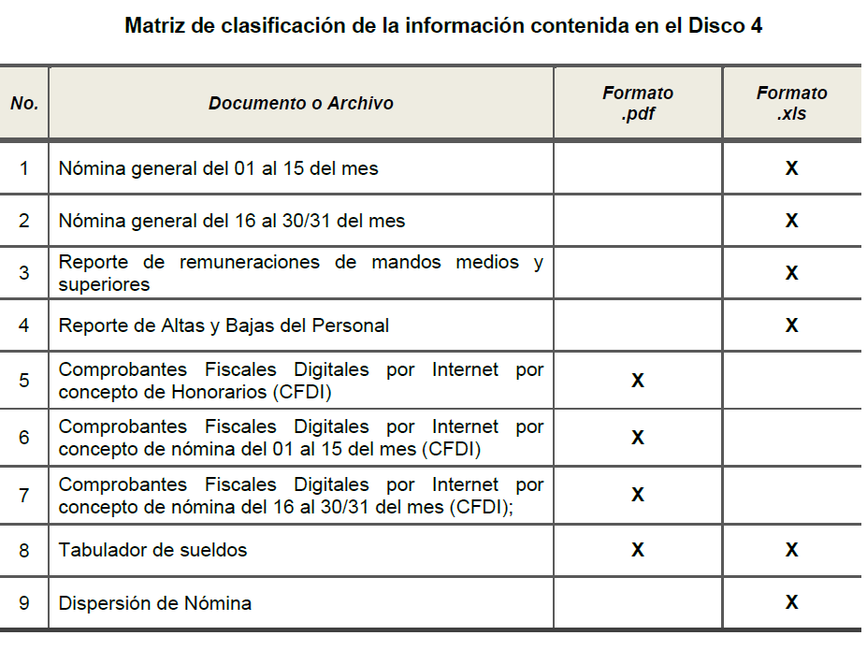

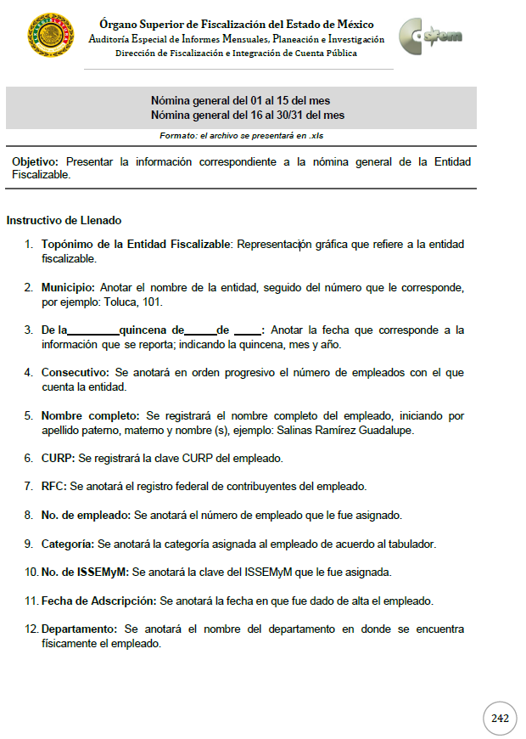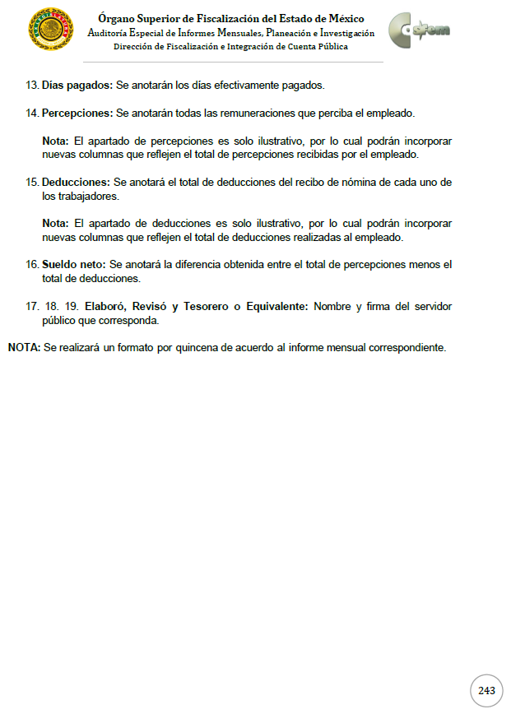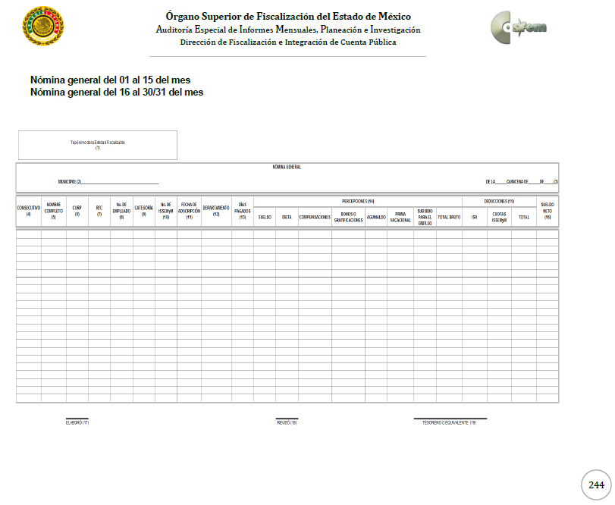

De lo anterior, resulta claro que existe la obligación por parte del SUJETO OBLIGADO, de entregar los informes mensuales al Órgano Superior de Fiscalización del Estado de México de conformidad con el artículo 32 de la Ley de Fiscalización Superior del Estado de México, en los cuales se incluye información relativa al pago de las remuneraciones de cada uno de los servidores públicos correspondiente a un periodo determinado; en consecuencia, la información solicitada por EL RECURRENTE debe obrar en los archivos del SUJETO OBLIGADO.
Aunado a ello, resulta necesario precisar que conforme al artículo 2°, fracción XI, de la Ley de Fiscalización Superior del Estado de México, las Tesorerías Municipales serán las encargas de enviar mensualmente al Órgano Superior de Fiscalización los Informes Mensuales. De tales circunstancias, se considera que, para atender al requerimiento en análisis, el Sujeto Obligado, deberá realizar una búsqueda exhaustiva y razonable en su Tesorería Municipal, en términos del artículo 162 de la Ley de Transparencia y Acceso a la Información Pública del Estado de México y Municipios.

Ahora bien, es importante señalar que de acuerdo a la naturaleza de la información solicitada, ésta es de interés general y de alcance público, puesto que la ciudadanía tiene derecho a saber cuánto es el gasto ejercido para el pago de remuneraciones por servicios personales al realizar las funciones públicas, esto es, su acceso permite transparentar la aplicación de los recursos públicos que son otorgados para el cumplimiento de sus funciones, ello conforme a lo dispuesto por el artículo 23, fracción IV y penúltimo párrafo de la Ley de Transparencia y Acceso a la Información Pública del Estado de México y Municipios, que establece como deber de los Sujetos Obligados el hacer pública toda la información respecto a los montos y nombres de las personas a quienes se entreguen recursos públicos y con ello transparentar la forma, términos, causas y finalidad en la disposición de esos recursos; ya que, este precepto legal, como ya fue citado, establece:

“Artículo 23 Son sujetos obligados a transparentar y permitir el acceso a su información y proteger los datos personales que obren en su poder:

IV. Los ayuntamientos y las dependencias, organismos, órganos y entidades de la administración municipal;

Los sujetos obligados deberán hacer pública toda aquella información relativa a los montos y las personas a quienes entreguen, por cualquier motivo, recursos públicos, así como los informes que dichas personas les entreguen sobre el uso y destino de dichos recursos.” (Sic)

Sirve de sustento por analogía, para justificar la publicidad sobre los datos relativos a los montos por concepto de pago de las remuneraciones, los criterios 01/2003 y 02/2003 emitidos por el Comité de Acceso a la Información Pública y Protección de Datos Personales de la Suprema Corte de Justicia de la Nación que a continuación se citan:

“Criterio 01/2003.

“INGRESOS DE LOS SERVIDORES PÚBLICOS. CONSTITUYEN INFORMACIÓN PÚBLICA AÚN Y CUANDO SU DIFUSIÓN PUEDE AFECTAR LA VIDA O LA SEGURIDAD DE AQUELLOS. Si bien el artículo 13, fracción IV, de la Ley Federal de Transparencia y Acceso a la información Pública Gubernamental establece que debe clasificarse como información confidencial la que conste en expedientes administrativos cuya difusión pueda poner en riesgo la vida, la seguridad o la salud de cualquier persona, debe reconocerse que aun y cuando en ese supuesto podría encuadrar la relativa a las percepciones ordinarias y extraordinaria de los servidores públicos, ello no obsta para reconocer que el legislador estableció en el artículo 7 de ese mismo ordenamiento que la referida información, como una obligación de trasparencia, deben publicarse en medios remotos o locales de comunicación electrónica, lo que se sustenta en el hecho de que el monto de todos los ingresos que recibe un servidor público por desarrollar las labores que les son encomendadas con motivo del desempeño del cargo respecto. Constituyen información pública, en tanto que se trata de erogaciones que realiza un órgano del Estado en base con los recursos que encuentran su origen en mayor medida en las contribuciones aportados por los gobernados…”

“Criterio 02/2003.

INGRESOS DE LOS SERVIDORES PÚBLICOS, SON INFORMACIÓN PÚBLICA AÚN Y CUANDO CONSTITUYEN DATOS PERSONALES QUE SE REFIEREN AL PATRIMONIO DE AQUÉLLOS. De la interpretación sistemática de lo previsto en los artículos 3º, fracción II; 7º, 9º y 18, fracción II, de la Ley Federal de Transparencia y Acceso a la Información Pública Gubernamental se advierte que no constituye información confidencial la relativa a los ingresos que reciben los servidores públicos, ya que aun y cuando se trata de datos personales relativos a su patrimonio, para su difusión no se requiere consentimiento de aquellos, lo que deriva del hecho de que en términos de los previsto en el citado ordenamiento deben ponerse a disposición del público a través de medios remotos o locales de comunicación electrónica, tanto el directorio de servidores públicos como las remuneraciones mensuales por puesto incluso el sistema de compensación…”
(Énfasis añadido)

Asimismo, es importante destacar que EL SUJETO OBLIGADO se encuentra constreñido a entregar la información solicitada por EL RECURRENTE, de acuerdo a lo dispuesto por los artículos 3, fracción XI y 12 de la Ley de Transparencia y Acceso a la Información Pública del Estado de México y Municipios, de los cuales se desprende que es información pública la contenida en los documentos que los Sujetos Obligados generen, administren o se encuentre en su posesión en ejercicio de sus atribuciones.

Siendo aplicable, el criterio de interpretación en el orden administrativo número 0002-11, emitido por Acuerdo del Pleno del Instituto de Transparencia y Acceso a la Información Pública y Protección de Datos Personales del Estado de México y Municipios, publicado en el Periódico Oficial del Gobierno del Estado Libre y Soberano de México “Gaceta del Gobierno” el diecinueve de octubre de dos mil once, cuyo rubro y texto dispone:

CRITERIO 0002-11

INFORMACIÓN PÚBLICA, CONCEPTO DE, EN MATERIA DE TRANSPARENCIA. INTERPRETACIÓN TEMÁTICA DE LOS ARTÍCULOS 2 2, FRACCIÓN V, XV, Y XVI, 32, 4,11 Y 41. De conformidad con los artículos antes referidos, el derecho de acceso a la información pública, se define en cuanto a su alcance y resultado material, el acceso a los archivos, registros y documentos públicos, administrados, generados o en posesión de los órganos u organismos públicos, en virtud del ejercicio de sus funciones de derecho público, sin importar su fuente, soporte o fecha de elaboración.
En consecuencia el acceso a la información se refiere a que se cumplan cualquiera de los siguientes tres supuestos:
1) Que se trate de información registrada en cualquier soporte documental, que en ejercicio de las atribuciones conferidas, sea generada por los Sujetos Obligados;
2) Que se trate de información registrada en cualquier soporte documental, que en ejercicio de las atribuciones conferidas, sea administrada por los Sujetos Obligados, y
3) Que se trate de información registrada en cualquier soporte documental, que en ejercicio de las atribuciones conferidas, se encuentre en posesión de los Sujetos Obligados.”
(Énfasis Añadido)

Ahora bien, es importante precisar que la administración pública municipal EL SUJETO OBLIGADO cuenta con organismos descentralizados, los cuales conforme a su Bando Municipal de Policía y Buen Gobierno 2019, son los siguientes:

“Artículo 56. La Administración Pública Descentralizada es una de las formas de organización de la Administración Pública Municipal, integrada por organismos auxiliares con personalidad jurídica y patrimonio propios.
Los órganos de control y evaluación gubernamental del Ayuntamiento, serán los responsables de la supervisión y evaluación de estos organismos.

Artículo 57. Son organismos públicos descentralizados de la Administración Pública Municipal:
I. El Sistema Municipal para el Desarrollo Integral de la Familia de Valle de Chalco Solidaridad, es de carácter público municipal, de asistencia social, con una personalidad y un patrimonio propio, otorga atención permanente a la población y en especial a los grupos vulnerables, brindándoles servicios integrales de asistencia social, enmarcados dentro de los Programas Básicos del Sistema para el Desarrollo Integral de la Familia en el Estado de México;
II. El Organismo Descentralizado de Agua Potable, Alcantarillado y Saneamiento (ODAPAS), tiene a su cargo y bajo su responsabilidad la prestación, control y vigilancia de los servicios de suministro de agua potable, drenaje, alcantarillado, tratamiento y disposición de aguas residuales dentro del territorio municipal, de conformidad con la Ley del Agua para el Estado de México y Municipios y demás disposiciones aplicables;
III. El Instituto Municipal de la Cultura Física y Deporte (IMCUFIDE), es un organismo público descentralizado del gobierno municipal, con personalidad jurídica y patrimonio propios, que tiene por objeto promover el desarrollo y adopción de una cultura física, ejecutar las políticas que orienten la promoción y el impulso del deporte, fomentando la participación de los sectores público, social y privado; así como promover los programas de actividades físicas para la salud, la recreación y el deporte.

Por otro lado, es importante referir los artículos 56 y 57 del Bando Municipal de Policía y Buen Gobierno 2019 de Valle de Chalco Solidaridad, reconocen como parte de la Administración Pública Municipal Centralizada al Sistema Municipal para el Desarrollo Integral de la Familia, Organismo Descentralizado de Agua Potable, Alcantarillado y Saneamiento (ODAPAS) y al Instituto Municipal de la Cultura Física y Deporte (IMCUFIDE); sin embargo, este Órgano Garante hace del conocimiento del RECURRENTE que mediante Acuerdo modificó el Padrón de Sujetos Obligados en Materia de Transparencia y Acceso a la Información Pública; publicándolo en el Periódico Oficial “Gaceta del Gobierno”, en fecha veintisiete de noviembre de dos mil diecisiete, entrando en vigor al día siguiente de su publicación; esto es, el veintiocho de noviembre de dos mil diecisiete; documento en el cual, se advierten como Sujetos Obligados diversos al Sistema Municipal para el Desarrollo Integral de la Familia, Organismo Descentralizado de Agua Potable, Alcantarillado y Saneamiento (ODAPAS), tal y como se muestra a continuación:
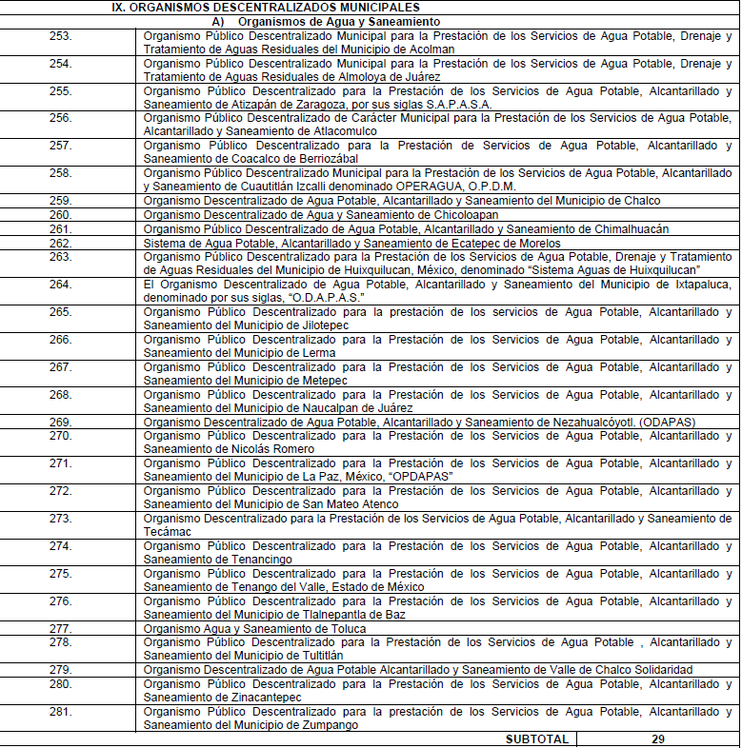
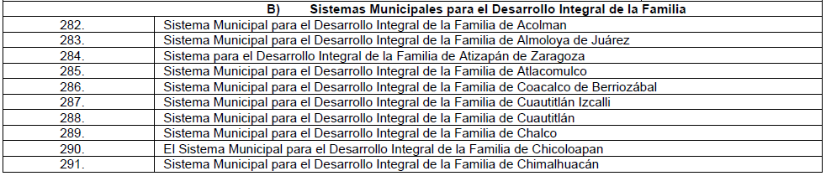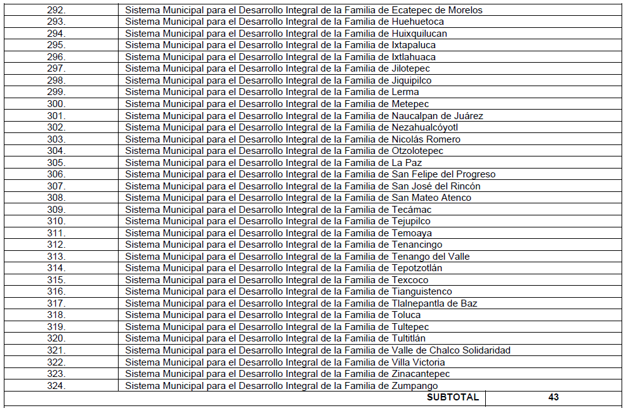
De ahí que, si lo que pretende es conocer la nómina y lista de raya de dichos Organismos Descentralizados; se dejan a salvo sus derechos del particular a fin de que formule la solicitud ante el Sujeto Obligado competente; ya que éstos deben cumplir con las obligaciones, procesos, procedimientos y responsabilidades establecidas que tanto en la Ley General de Transparencia y Acceso a la Información Pública (Ley General), como en la Ley de Transparencia y Acceso a la Información Pública de nuestra entidad, así como, con los demás ordenamientos jurídicos aplicables en la materia, ello con la finalidad de fomentar la transparencia, el ejercicio del derecho de acceso a la información pública, la eficiencia de los Sujetos Obligados y la participación ciudadana.

En consecuencia, el Pleno de este Instituto determina REVOCAR la respuesta y ordena al SUJETO OBLIGADO, entregue al RECURRENTE en versión pública, la nómina general correspondiente a la primer y segunda quincena de mayo de dos mil diecinueve; así como, del personal de lista de raya, la cual al corresponder ésta a remuneraciones de los servidores públicos temporales, para el caso de que no haya personal contratado por lista de raya, se dejan a salvo sus derechos a fin de que solo se pronuncie al respecto de la información requerida.

Es así que, de los documentos de los cuales se ordena su entrega, deberán ser entregados en versión pública; pues, el derecho de acceso a la información pública tiene como limitante el respeto a la intimidad y a la vida privada de las personas, es por ello que este Instituto debe cuidar que los datos personales que obren en poder de los Sujetos Obligados sean protegidos y únicamente se den a conocer aquéllos que abonen a la rendición de cuentas y a la transparencia en el ejercicio de las atribuciones que tienen conferidas. De este modo, en armonía entre los principios constitucionales de máxima publicidad y de protección de datos personales, la ley permite la elaboración de versiones públicas en las que se suprima aquella información relacionada con la vida privada de los particulares

Ahora bien, en relación a la versión pública de la información de la que se ordena su entrega, en términos del artículo 143 de la Ley de Transparencia y Acceso a la Información Pública del Estado de México y Municipios, deberá omitirse, eliminarse o suprimirse la información confidencial.

En ese sentido, sólo podrán ser testados los datos que actualicen las hipótesis normativas previstas en el artículo 143 de la Ley de Transparencia y Acceso a la Información Pública del Estado de México y Municipios, y deberá procederse a su clasificación mediante las formalidades de Ley, es decir, que el Comité de Transparencia del SUJETO OBLIGADO emita el Acuerdo de Clasificación correspondiente debidamente fundado y motivado, en el cual se sustente la versión pública, misma que deberá cumplir cabalmente con las formalidades previstas en el precepto antes referido, así como con los numerales aplicables de los LINEAMIENTOS GENERALES EN MATERIA DE CLASIFICACIÓN Y DESCLASIFICACIÓN DE LA INFORMACIÓN, ASÍ COMO PARA LA ELABORACIÓN DE VERSIONES PÚBLICAS, publicados en el Diario Oficial de la Federación en fecha 15 de abril de 2016, mediante Acuerdo del Consejo Nacional del Sistema Nacional de Transparencia, Acceso a la Información Pública y Protección de Datos Personales.

Así, respecto de los documentos que EL SUJETO OBLIGADO ha de entregar en versión pública, se deberá omitir, eliminar o suprimir la información personal de los servidores públicos, como Registro Federal de Contribuyentes, CURP, clave del Instituto de Seguridad Social del Estado de México y Municipios, los descuentos que se realicen por pensión alimenticia o deducciones estrictamente legales, personales o de cualquier índole siempre que, no se encuentren relacionados con los impuestos o las cuotas por seguridad social, número de cuenta o cualquier otro dato que ponga en riesgo la vida, seguridad y salud de dichas personas.

En el caso específico de la nómina solicitada, obran datos que son considerados confidenciales, cuyo acceso debe ser restringido, los cuales deben testarse al momento de la elaboración de versiones públicas, como es el caso del Registro Federal de Contribuyentes (RFC), la Clave Única de Registro de Población (CURP), la Clave de cualquier tipo de seguridad social (ISSEMYM, u otros), así como, los préstamos o descuentos que se le hagan al servidor público.

Por cuanto hace al Registro Federal de Contribuyentes de las personas físicas, constituye un dato personal, ya que se genera con caracteres alfanuméricos obtenidos a partir del nombre en mayúsculas sin acentos ni diéresis y la fecha de nacimiento de cada persona; es decir la primera letra del apellido paterno; seguida de la primera letra Vocal del primer apellido; seguida de la primera letra del segundo apellido y por último la primera letra del nombre, posterior la fecha de nacimiento año/mes/día y finalmente la homoclave; la cual, para su obtención es necesario acreditar personalidad, fecha de nacimiento entre otros con documentos oficiales.
Al respecto, es aplicable el Criterio 19/17 de la Segunda Época, emitido por el Instituto Nacional de Transparencia, Acceso a la Información y Protección de Datos Personales, que dice:

“Registro Federal de Contribuyentes (RFC) de personas físicas. El RFC es una clave de carácter fiscal, única e irrepetible, que permite identificar al titular, su edad y fecha de nacimiento, por lo que es un dato personal de carácter confidencial.
Resoluciones:
• RRA 0189/17. Morena. 08 de febrero de 2017. Por unanimidad. Comisionado Ponente Joel Salas Suárez.
• RRA 0677/17. Universidad Nacional Autónoma de México. 08 de marzo de 2017. Por unanimidad. Comisionado Ponente Rosendoevgueni Monterrey Chepov.
• RRA 1564/17. Tribunal Electoral del Poder Judicial de la Federación. 26 de abril de 2017. Por unanimidad. Comisionado Ponente Oscar Mauricio Guerra Ford.” (Sic)
(Énfasis añadido)

De lo anterior, se desprende que el Registro Federal de Contribuyentes se vincula al nombre de su titular, permitiendo identificar la edad de la persona y fecha de nacimiento, determinando la identificación de dicha persona para efectos fiscales, por lo que éste constituye un dato personal que concierne a una persona física identificada e identificable en términos de los artículos 2, fracción II de la Ley de Transparencia y Acceso a la Información Pública del Estado de México y Municipios y 4 fracción XI de la Ley de Protección de Datos Personales en Posesión de Sujetos Obligados del Estado de México y Municipios.

Por cuanto hace a la Clave Única de Registro de Población, constituye un dato personal, ya que tiene como finalidad registrar a cada una de las personas que integran la población del país, con los datos que permitan certificar y acreditar fehacientemente su identidad, la cual servirá para identificarla de manera individual.

Lo anterior, tiene sustento en los artículos 86 y 91 de la Ley General de Población, la cual señala lo siguiente:

“Artículo 86. El Registro Nacional de Población tiene como finalidad registrar a cada una de las personas que integran la población del país, con los datos que permitan certificar y acreditar fehacientemente su identidad.
Artículo 91. Al incorporar a una persona en el Registro Nacional de Población, se le asignará una clave que se denominará Clave Única de Registro de Población. Esta servirá para registrarla e identificarla en forma individual.”
(Énfasis añadido)

Ahora bien, la Clave Única de Registro de Población, está integrada de 18 elementos representados por letras y números, que se generan a partir de los datos contenidos en un documento probatorio de identidad (acta de nacimiento, carta de naturalización o documento migratorio), la cual se integra de la primera letra del apellido paterno; seguida de la primera letra Vocal del primer apellido; seguida de la primera letra del segundo apellido y por último la primera letra del nombre; fecha de nacimiento año/mes/día; sexo; Entidad Federativa de nacimiento; consonantes internas del nombre y apellidos; un diferenciador de homonimia y siglo; y un digito verificador, que garantizan la correcta integración.

Al respecto, el Instituto Nacional de Transparencia, Acceso a la Información y Protección de Datos Personales (INAI), a través del Criterio 18/17 de la Segunda Época, señala literalmente lo siguiente:

“Clave Única de Registro de Población (CURP). La Clave Única de Registro de Población se integra por datos personales que sólo conciernen al particular titular de la misma, como lo son su nombre, apellidos, fecha de nacimiento, lugar de nacimiento y sexo. Dichos datos, constituyen información que distingue plenamente a una persona física del resto de los habitantes del país, por lo que la CURP está considerada como información confidencial.
Resoluciones:
• RRA 3995/16. Secretaría de la Defensa Nacional. 1 de febrero de 2017. Por unanimidad. Comisionado Ponente Rosendoevgueni Monterrey Chepov.
• RRA 0937/17. Senado de la República. 15 de marzo de 2017. Por unanimidad. Comisionada Ponente Ximena Puente de la Mora.
• RRA 0478/17. Secretaría de Relaciones Exteriores. 26 de abril de 2017. Por unanimidad. Comisionada Ponente Areli Cano Guadiana.” (Sic)
(Énfasis añadido)

De lo anterior, se desprende que la Clave Única de Registro de Población, se encuentra vinculada al nombre y apellidos de la persona, permitiendo identificar fecha y lugar de nacimiento, así como el sexo; datos que únicamente le atañen a su titular, por lo que, ésta constituye un dato personal que concierne a una persona física identificada e identificable en términos de los artículos 2, fracción II de la Ley de Transparencia y Acceso a la Información Pública del Estado de México y Municipios y 4, fracción XI de la Ley de Protección de Datos Personales en Posesión de Sujetos Obligados del Estado de México y Municipios.

Por cuanto hace a la Clave de cualquier tipo de seguridad social (ISSEMYM, u otros), está integrado por una secuencia de números con los que se identifica a los trabajadores que cubren las cuotas respectivas, asimismo, lo identifica con la fuente de trabajo; por lo que al ser una clave de identificación de los trabajadores, constituye información confidencial, dato que únicamente le atañe al servidor público, por lo constituye un dato personal que concierne a una persona física identificada e identificable en términos de los artículos 2, fracción II de la Ley de Transparencia y Acceso a la Información Pública del Estado de México y Municipios y 4, fracción XI de la Ley de Protección de Datos Personales en Posesión de Sujetos Obligados del Estado de México y Municipios.

Respecto de los préstamos o descuentos de carácter personal, éstos no deben tener relación con la prestación del servicio; es decir, son confidenciales los préstamos o descuentos que se le hagan a la persona en los que no se involucren instituciones públicas, en virtud de no favorecer en la transparencia y rendición de cuentas, sino, por el contrario con ello se violentaría la protección de información confidencial, porque incide en la intimidad de un individuo identificado.

Por su parte, el artículo 84 de la Ley del Trabajo de los Servidores Públicos del Estado y Municipios, señala:

“ARTICULO 84. Sólo podrán hacerse retenciones, descuentos o deducciones al sueldo de los servidores públicos por concepto de:
I. Gravámenes fiscales relacionados con el sueldo;
II. Deudas contraídas con las instituciones públicas o dependencias por concepto de anticipos de sueldo, pagos hechos con exceso, errores o pérdidas debidamente comprobados;
III. Cuotas sindicales;
IV. Cuotas de aportación a fondos para la constitución de cooperativas y de cajas de ahorro, siempre que el servidor público hubiese manifestado previamente, de manera expresa, su conformidad;
V. Descuentos ordenados por el Instituto de Seguridad Social del Estado de México y Municipios, con motivo de cuotas y obligaciones contraídas con éste por los servidores públicos;
VI. Obligaciones a cargo del servidor público con las que haya consentido, derivadas de la adquisición o del uso de habitaciones consideradas como de interés social;
VII. Faltas de puntualidad o de asistencia injustificadas;
VIII. Pensiones alimenticias ordenadas por la autoridad judicial; o
IX. Cualquier otro convenido con instituciones de servicios y aceptado por el servidor público.
El monto total de las retenciones, descuentos o deducciones no podrá exceder del 30% de la remuneración total, excepto en los casos a que se refieren las fracciones IV, V y VI de este artículo, en que podrán ser de hasta el 50%, salvo en los casos en que se demuestre que el crédito se concedió con base en los ingresos familiares para hacer posible el derecho constitucional a una vivienda digna, o se refieran a lo establecido en la fracción VIII de este artículo, en que se ajustará a lo determinado por la autoridad judicial.”
(Énfasis añadido)

Derivado de lo anterior, la ley establece claramente cuáles son esos descuentos o gravámenes que directamente se relacionan con las obligaciones adquiridas como servidores públicos y aquéllos que únicamente inciden en su vida privada. De este modo, descuentos por pensiones alimenticias o créditos adquiridos con instituciones privadas o públicas pero que fueron contraídas en forma individual, son información que debe clasificarse como confidencial.

Por lo que hace a los Códigos Bidimensionales y los denominados Códigos QR, se trata de barras en dos dimensiones que al igual a los códigos de barras o códigos unidimensionales, son utilizados para almacenar diversos tipos datos de manera codificada, los cuales a través de lectores que pueden ser obtenidos por cualquier persona, pueden obtener los referidos datos, los cuales pueden corresponder a datos personales como Registro Federal de Contribuyentes (RFC) y la Clave Única de Registro de Población (CURP).

Por otro lado, es conveniente precisar que si bien dentro de la información contenida en los recibos solicitados, existe información concerniente a aquellos servidores públicos que se encuentran encargados de la seguridad, la cual puede poner en riesgo a los integrantes de las corporaciones policiacas, esto es así derivado de las funciones encomendadas en términos del artículo 21 párrafo noveno de la Constitución Política de los Estados Unidos Mexicanos, de las cuales comprende la prevención de los delitos, investigación y persecución para hacerla efectiva, también lo es, que la Ley permite la entrega de la información de forma disociada, es decir, los datos personales de los policías no pueden asociarse a sus titulares, ni permitir por su estructura, contenido o grado de desagregación, la identificación individual de los mismos, tal y como lo establece el artículo 4 fracción VII de la Ley de Protección de Datos Personales del Estado de México, que refiere:

“Artículo 4.- Para los efectos de esta Ley se entiende por:
…
XII. Disociación: Procedimiento mediante el cual los datos personales no pueden asociarse al titular, ni permitir por su estructura, contenido o grado de desagregación, la identificación individual del mismo;”

Es así que, dicha información debe entregarse mediante el procedimiento de disociación de la información, a efecto no de permitir la vinculación de la identificación individual de los servidores públicos, respecto de la estructura de la Dependencia.

Por ende, EL SUJETO OBLIGADO debe testar los datos confidenciales, sin pasar por alto que la clasificación respectiva tiene que cumplirse a través de la forma y formalidades que la Ley impone; es decir, mediante Acuerdo debidamente fundado y motivado, en términos de los numerales 49, fracción VIII y 132, fracciones II y III de la Ley de Transparencia y Acceso a la Información Pública del Estado de México y Municipios, así como los numerales Segundo, fracción XVIII, y del Cuarto al Décimo Primero de los Lineamientos Generales en materia de Clasificación y Desclasificación de la Información, así como para la elaboración de Versiones Públicas, que literalmente expresan:

Ley de Transparencia y Acceso a la Información Pública del Estado de México y Municipios
“Artículo 49. Los Comités de Transparencia tendrán las siguientes atribuciones:
VIII. Aprobar, modificar o revocar la clasificación de la información;
Artículo 132. La clasificación de la información se llevará a cabo en el momento en que:
…
II. Se determine mediante resolución de autoridad competente; o

III. Se generen versiones públicas para dar cumplimiento a las obligaciones de transparencia previstas en esta Ley.”

Lineamientos Generales en materia de Clasificación y Desclasificación de la Información
“Segundo.- Para efectos de los presentes Lineamientos Generales, se entenderá por:
XVIII. Versión pública: El documento a partir del que se otorga acceso a la información, en el que se testan partes o secciones clasificadas, indicando el contenido de éstas de manera genérica, fundando y motivando la reserva o confidencialidad, a través de la resolución que para tal efecto emita el Comité de Transparencia.
Cuarto. Para clasificar la información como reservada o confidencial, de manera total o parcial, el titular del área del sujeto obligado deberá atender lo dispuesto por el Título Sexto de la Ley General, en relación con las disposiciones contenidas en los presentes lineamientos, así como en aquellas disposiciones legales aplicables a la materia en el ámbito de sus respectivas competencias, en tanto estas últimas no contravengan lo dispuesto en la Ley General.
Los sujetos obligados deberán aplicar, de manera estricta, las excepciones al derecho de acceso a la información y sólo podrán invocarlas cuando acrediten su procedencia.
Quinto. La carga de la prueba para justificar toda negativa de acceso a la información, por actualizarse cualquiera de los supuestos de clasificación previstos en la Ley General, la Ley Federal y leyes estatales, corresponderá a los sujetos obligados, por lo que deberán fundar y motivar debidamente la clasificación de la información ante una solicitud de acceso o al momento en que generen versiones públicas para dar cumplimiento a las obligaciones de transparencia, observando lo dispuesto en la Ley General y las demás disposiciones aplicables en la materia.
Sexto. Los sujetos obligados no podrán emitir acuerdos de carácter general ni particular que clasifiquen documentos o expedientes como reservados, ni clasificar documentos antes de que se genere la información o cuando éstos no obren en sus archivos.
La clasificación de información se realizará conforme a un análisis caso por caso, mediante la aplicación de la prueba de daño y de interés público.
Séptimo. La clasificación de la información se llevará a cabo en el momento en que:
I. Se reciba una solicitud de acceso a la información;
II. Se determine mediante resolución de autoridad competente, o
III. Se generen versiones públicas para dar cumplimiento a las obligaciones de transparencia previstas en la Ley General, la Ley Federal y las correspondientes de las entidades federativas.
Los titulares de las áreas deberán revisar la clasificación al momento de la recepción de una solicitud de acceso a la información, para verificar si encuadra en una causal de reserva o de confidencialidad.
Octavo. Para fundar la clasificación de la información se debe señalar el artículo, fracción, inciso, párrafo o numeral de la ley o tratado internacional suscrito por el Estado mexicano que expresamente le otorga el carácter de reservada o confidencial.
Para motivar la clasificación se deberán señalar las razones o circunstancias especiales que lo llevaron a concluir que el caso particular se ajusta al supuesto previsto por la norma legal invocada como fundamento.
En caso de referirse a información reservada, la motivación de la clasificación también deberá comprender las circunstancias que justifican el establecimiento de determinado plazo de reserva.
Tratándose de información clasificada como confidencial respecto de la cual se haya determinado su conservación permanente por tener valor histórico, ésta conservará tal carácter de conformidad con la normativa aplicable en materia de archivos.
Los documentos contenidos en los archivos históricos y los identificados como históricos confidenciales no serán susceptibles de clasificación como reservados.
Noveno. En los casos en que se solicite un documento o expediente que contenga partes o secciones clasificadas, los titulares de las áreas deberán elaborar una versión pública fundando y motivando la clasificación de las partes o secciones que se testen, siguiendo los procedimientos establecidos en el Capítulo IX de los presentes lineamientos.
Décimo. Los titulares de las áreas, deberán tener conocimiento y llevar un registro del personal que, por la naturaleza de sus atribuciones, tenga acceso a los documentos clasificados. Asimismo, deberán asegurarse de que dicho personal cuente con los conocimientos técnicos y legales que le permitan manejar adecuadamente la información clasificada, en los términos de los Lineamientos para la Organización y Conservación de Archivos.
En ausencia de los titulares de las áreas, la información será clasificada o desclasificada por la persona que lo supla, en términos de la normativa que rija la actuación del sujeto obligado.
Décimo primero. En el intercambio de información entre sujetos obligados para el ejercicio de sus atribuciones, los documentos que se encuentren clasificados deberán llevar la leyenda correspondiente de conformidad con lo dispuesto en el Capítulo VIII de los presentes lineamientos.” (Sic)
(Énfasis Añadido)

Por lo tanto, es importante referir que EL SUJETO OBLIGADO deberá seguir el procedimiento legal establecido para su clasificación, esto es, que su Comité de Transparencia emita un Acuerdo de Clasificación que cumpla con las formalidades previstas, antes citadas que lo sustente, en el que se expongan los fundamentos y razones que llevaron a la autoridad a testar, suprimir o eliminar datos de dicho soporte documental, ya que el no hacerlo, implica que lo entregado no es legal ni formalmente una versión pública, sino más bien una documentación ilegible, incompleta o tachada; pues no señalar las razones por las que no se aprecian determinados datos, ya sea porque se testan o suprimen, deja al solicitante en estado de incertidumbre, al no conocer o comprender porque no aparecen en la documentación respectiva, es decir, si no se exponen de manera puntual las razones de ello se estaría violentando desde un inicio el derecho de acceso a la información del solicitante.

En atención a las consideraciones antes señaladas, esta Ponencia Resolutora, determina que las razones o motivos de inconformidad devienen fundadas, toda vez que conforme al estudio realizado se actualiza la causal de procedencia enunciada en la fracción I del numeral 179 de la Ley de Transparencia y Acceso a la Información Pública del Estado de México y Municipios.

Expuesto todo lo anterior, el Pleno de este Instituto, en términos de lo dispuesto en el artículo 186, fracción III de la Ley de Transparencia y Acceso a la Información Pública del Estado de México y Municipios, determina REVOCAR la respuesta a la solicitud 00382/VACHASO/IP/2019.

Así, con fundamento en lo prescrito en los artículos 5, párrafos vigésimo segundo, vigésimo tercero y vigésimo cuarto, fracciones IV y V de la Constitución Política del Estado Libre y Soberano de México; 2, fracción II, 9, 29, 36, fracciones I y II, 176, 178, 179, 181, 185, fracción I, 186 y 188 de la Ley de Transparencia y Acceso a la Información Pública del Estado de México y Municipios, este Pleno:

RESUELVE

PRIMERO. Resultan fundadas las razones o motivos de inconformidad planteadas por EL RECURRENTE en el recurso de revisión 05227/INFOEM/IP/RR/2019, en términos del Considerando QUINTO de la presente resolución.

SEGUNDO. Se REVOCA la respuesta del SUJETO OBLIGADO otorgada en la solicitud de acceso a la información 00382/VACHASO/IP/2019, en términos del Considerando QUINTO y se ordena haga entrega al RECURRENTE, vía SAIMEX, en versión pública, de lo siguiente:
“a) La nómina general correspondiente a la primera y segunda quincena de mayo de 2019.

b) La lista de raya correspondiente a la primera y segunda quincena de mayo de 2019. Para el caso de que no hubiese contratado personal por tiempo determinado en la temporalidad referida, deberá hacerlo del conocimiento del RECURRENTE.

Debiendo notificar al RECURRENTE el Acuerdo de Clasificación de la información que emita en su caso el Comité de Transparencia con motivo de la versión pública.”

TERCERO. Notifíquese al Titular de la Unidad de Transparencia del SUJETO OBLIGADO, para que conforme a los artículos 186, último párrafo y 189, párrafo segundo de la Ley de Transparencia y Acceso a la Información Pública del Estado de México y Municipios, de cumplimiento a lo ordenado en los recursos de revisión, dentro del plazo de diez días hábiles, debiendo informar a este Instituto en un plazo de tres días hábiles siguientes sobre el cumplimiento dado a la presente resolución.

CUARTO. Notifíquese al RECURRENTE la presente resolución.

QUINTO. Hágase del conocimiento al RECURRENTE que de conformidad con lo establecido en el artículo 196 de la Ley de Transparencia y Acceso a la Información Pública del Estado de México y Municipios, podrá impugnarla vía Juicio de Amparo en los términos de las leyes aplicables.

Se dejan a salvo los derechos del RECURRENTE para que formule las solicitudes que a su derecho convenga al Sujeto Obligado que considere competente.
ASÍ LO RESUELVE, POR UNANIMIDAD DE VOTOS EL PLENO DEL INSTITUTO DE TRANSPARENCIA, ACCESO A LA INFORMACIÓN PÚBLICA Y PROTECCIÓN DE DATOS PERSONALES DEL ESTADO DE MÉXICO Y MUNICIPIOS, CONFORMADO POR LOS COMISIONADOS ZULEMA MARTÍNEZ SÁNCHEZ, EVA ABAID YAPUR, JOSÉ GUADALUPE LUNA HERNÁNDEZ EMITIENDO VOTO PARTICULAR, JAVIER MARTÍNEZ CRUZ Y LUIS GUSTAVO PARRA NORIEGA EMITIENDO VOTO PARTICULAR; EN LA TRIGÉSIMA SEGUNDA SESIÓN ORDINARIA CELEBRADA EL DÍA CUATRO DE SEPTIEMBRE DE DOS MIL DIECINUEVE, ANTE EL SECRETARIO TÉCNICO DEL PLENO, ALEXIS TAPIA RAMÍREZ.
Zulema Martínez Sánchez
Comisionada Presidenta
(RÚBRICA)
Eva Abaid Yapur  Comisionada  (RÚBRICA) | José Guadalupe Luna Hernández  Comisionado  (RÚBRICA)
Javier Martínez Cruz  Comisionado  (RÚBRICA) | Luis Gustavo Parra Noriega  Comisionado  (RÚBRICA)
Alexis Tapia Ramírez
Secretario Técnico del Pleno
(RÚBRICA)

Esta hoja corresponde a la resolución de cuatro de septiembre de dos mil diecinueve, emitida en el recurso de revisión número 05227/INFOEM/IP/RR/2019.
YSM/RPG

https://www.osfem.gob.mx/04_Normatividad/doc/Normatividad/2019/19.-LineamInfMensualMpal_2019.pdf

